Specifikace předmětu veřejné zakázky

Technická specifikace | Ilustrační fotografie
barová židle 20.d2.01 | 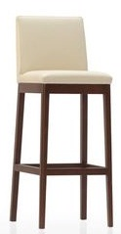
- design viz ilustrační fotografie
- opěrák a sedák v umělé kůži hranatého tvaru
- rozměry: 420 x 450 mm
- barva: černá
- 4 nohy - dýha bělený dub
- celková výška 1070 mm
Počet kusů | 9

Technická specifikace | Ilustrační fotografie
barová židle 20.j.01 | 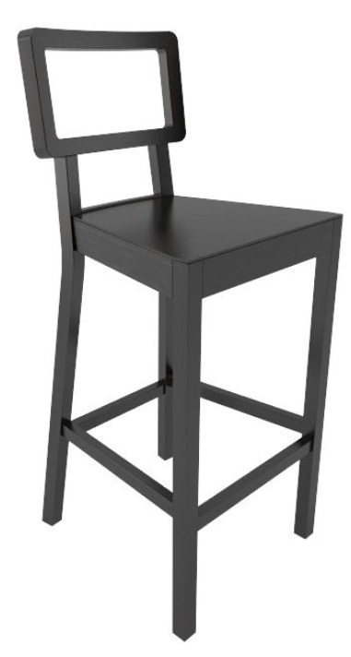
- design viz ilustrační fotografie
- celodřevěná
- barva: černá
- rozměry: 460 x 440 mm
- výška sedáku 820 mm
- celková výška 104 cm
- 4 nohy s černými plastovými kluzáky pro dlažbu
Počet kusů | 2

Technická specifikace | Ilustrační fotografie
židle 20.g.02 | 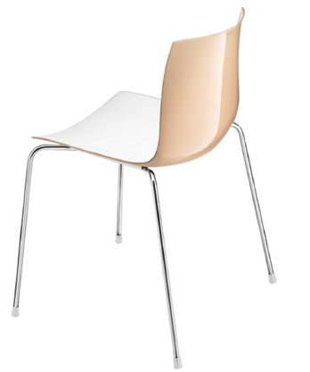
- design viz ilustrační fotografie
- skořepinový sedák bez područek
- stohovatelná
- dvoubarevný polypropylenový plast
- barva: bílá/moca (sedák a opěrák z vnější strany bílý; sedák
a opěrák ze zadní/spodní strany v barvě moca)
- rozměry: 560 x 510 x 790 mm
- 4 nohy s plastovými koncovkami
Počet kusů | 220

Technická specifikace | Ilustrační fotografie
židle 20.j.23 | 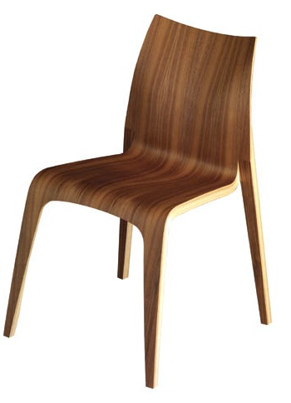
- design viz ilustrační fotografie
- provedení: ořech přírodní
- celodřevěná, stohovatelná
- šířka 510 mm
- hloubka 570 mm
- výška 830 mm
- výška sedáku 470 mm
Počet kusů | 10

Technická specifikace | Ilustrační fotografie
KŘESLO 20.A.01 (20.B.01) | 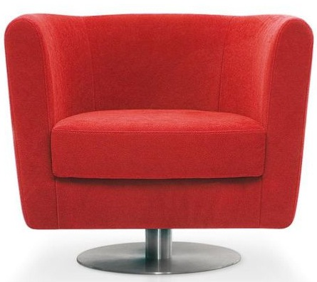
- design viz ilustrační fotografie
- oblých tvarů
- celočalouněné
- umělá kůže
- barva: červená
- rozměr: 750 x 650 x 690 mm
- podnoží: kruhová základna
Počet kusů | 22 (4 + 18)

Technická specifikace | Ilustrační fotografie
křeslo 20.h.10 | 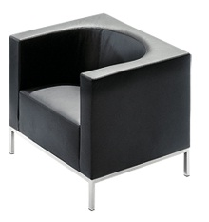
- design viz ilustrační fotografie
- kůže
- barva: černá nebo antracitová (uchazeč zvolí pouze jednu barvu)
- 4 ocelové nohy (kovový rám)
- rozměry: 710 x 740 x 650 mm
Počet kusů | 3

Technická specifikace | Ilustrační fotografie
křeslo 20.c.14 | 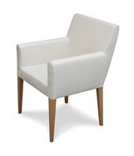
- design viz ilustrační fotografie
- celočalouněné
- rozměry: 580 x 580 x 850 mm
- barva: černá
- 4 nohy: dýha dub - bělený nebo světle šedý (uchazeč zvolí pouze jednu barvu)
Počet kusů | 2

Technická specifikace | Ilustrační fotografie
křeslo 20.d.01
- design viz ilustrační fotografie
- celočalouněné
- umělá kůže
- rozměry: 580 x 580 x 850 mm
- barva: černá
- 4 nohy: dýha dub bělený nebo světle šedý (uchazeč zvolí pouze jednu barvu)
Počet kusů | 80

Technická specifikace | Ilustrační fotografie
židle 20.f.10 | 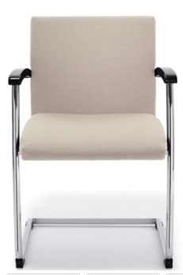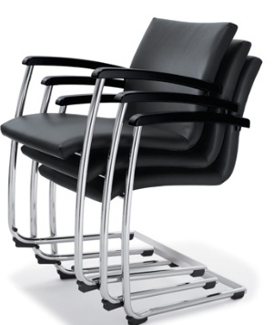
- design viz ilustrační fotografie
- celočalouněné
- sedák a opěrák barvy Ivory
- rozměry: 630 x 560 x 850 mm
- područky z masivního dřeva jsou nedílnou součástí konstrukce, barva antracit
- ocelová pérová kostra (trubky o Ø 25 mm)
- stohovatelná po 4 ks
- plastové kluzáky bez ostrých hran
Počet kusů | 12

Technická specifikace | Ilustrační fotografie
židle 20.h.08
- design viz ilustrační fotografie
- celočalouněné
- sedák a opěrák barvy černé
- rozměry: 630 x 560 x 850 mm
- područky z masivního dřeva jsou nedílnou součástí konstrukce, barva antracit
- ocelová pérová kostra (trubky o Ø 25 mm)
- stohovatelná po 4 ks
- plastové kluzáky bez ostrých hran
Počet kusů | 13

Technická specifikace | Ilustrační fotografie
židle 20.i.04
- design viz ilustrační fotografie
- celočalouněné
- sedák a opěrák barvy černé
- rozměry: 630 x 560 x 850 mm
- područky z masivního dřeva jsou nedílnou součástí konstrukce, barva černá
- ocelová pérová kostra (trubky o Ø 25 mm)
- stohovatelná po 4 ks
- plastové kluzáky bez ostrých hran
Počet kusů | 2

Technická specifikace | Ilustrační fotografie
kancelářská židle 20.c.10 (20.h.07, 20.i.03) | 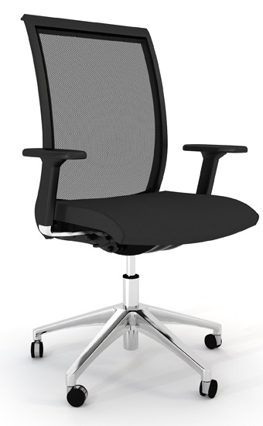
- design viz ilustrační fotografie
- synchronní mechanika
- plynový píst
- hliníkový pětiramenný kříž s chromovou úpravou
- univerzální kolečka
- područky v kombinaci hliníku a formované pěny
- výškově stavitelné područky (tlačítkem)
- zádová opěra výškově stavitelná
- aretace zádové opěry pomocí páčky
- možnost libovolného nastavení výšky sedáku
- nosnost min. 125 kg
- čalouněný sedák
- zádová opěra: síťovina v rámu
- barva: černá
Počet kusů | 6 (1 + 3 + 2)

Technická specifikace | Ilustrační fotografie
3zásuvkový kontejner 20.c.01 | 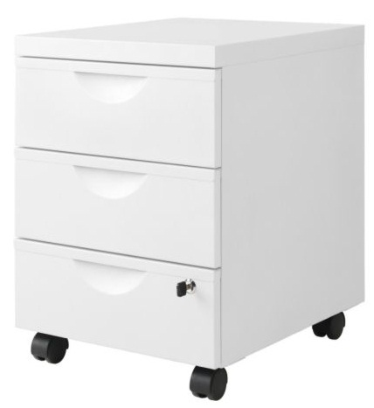
- design viz ilustrační fotografie
- celokovový
- 3 zásuvky vč. zarážek zabraňující vypadnutí
- 4 kolečka vhodná pro všechny typy podlah
- uzamykatelný vč. klíče
- výška 570 mm
- šířka 410 mm
- hloubka 500 mm
- barva: bílá
Počet kusů | 4

Technická specifikace | Ilustrační fotografie
kontejner 20.h.24 | 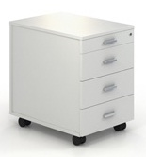
- design viz ilustrační fotografie
- celokovový
- 3 + 1 zásuvka vč. zarážek zabraňující vypadnutí
- 4 kolečka vhodná pro všechny typy podlah
- uzamykatelný vč. klíče
- výška 600 mm
- šířka 430 mm
- hloubka 600 mm
- barva: šedostříbrná RAL 9007
Počet kusů | 3

Technická specifikace | Ilustrační fotografie
kontejner 20.i.06
- design viz ilustrační fotografie
- LTD o tloušťce 18 mm
- 3 + 1 zásuvka
- 4 kolečka vhodná pro všechny typy podlah
- uzamykatelný vč. klíče
- výška 600 mm
- šířka 430 mm
- hloubka 600 mm
- barva: šedá
Počet kusů | 2

Technická specifikace | Ilustrační fotografie
KONFERENČNÍ STOLEK 20.A.02 (20.B.02) | 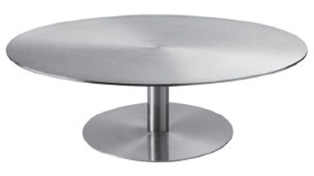
- design viz ilustrační fotografie
- kulatý
- kovový
- Ø 600 mm
- výška 360 mm
- centrální kruhová kovová základna
Počet kusů | 6 (2 + 4)

Technická specifikace | Ilustrační fotografie
konferenční stůl 20.h.09 | 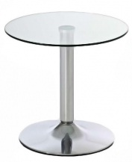
- design viz ilustrační fotografie
- kulatý
- Ø 500 mm
- výška 500 mm
- skleněná vrchní deska
Počet kusů | 1

Technická specifikace | Ilustrační fotografie
odkládací stolek 20.c.11 | 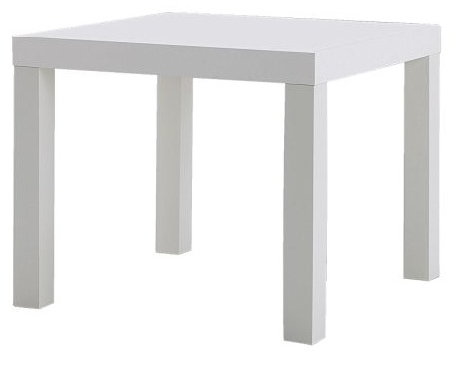
- design viz ilustrační fotografie
- délka 550 mm
- šířka 550 mm
- výška 450 mm
- max. nosnost 25 kg
- provedení: dřevotříska, dřevovláknitá deska
- barva: bílá
Počet kusů | 1

Technická specifikace | Ilustrační fotografie
jídelní stůl 20.d.02 | 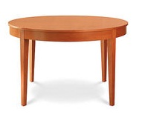
- design viz ilustrační fotografie
- kulatý – 4 nohy
- Ø 1200 mm
- výška 750 mm
- LTD dub bělený nebo světle šedý (uchazeč zvolí pouze jednu barvu)
Počet kusů | 12

Technická specifikace | Ilustrační fotografie
jídelní stůl roztahovací 20.d.03 | 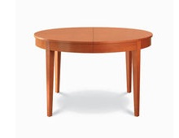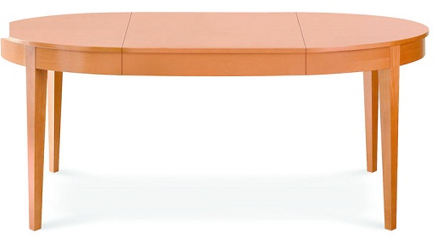
- design viz ilustrační fotografie
- kulatý – 4 nohy
- roztahovací
- Ø 1200 mm + 800 mm
- výška 750 mm
- dýha dub bělený nebo světle šedý (uchazeč zvolí pouze jednu barvu)
Počet kusů | 8

Technická specifikace | Ilustrační fotografie
stůl 20.f.09 | 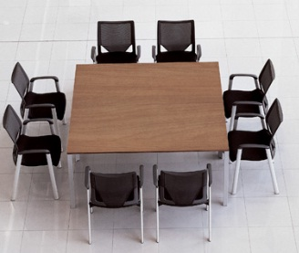
- design viz ilustrační fotografie
- rozměry: 1500 x 1500 mm
- barva: antracitová
- 4 skládací nohy
Počet kusů | 2

Technická specifikace | Ilustrační fotografie
stůl 20.g.01 | 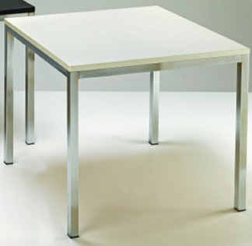
- design viz ilustrační fotografie
- podnož ocel 35 x 35 mm
- s ocelovým rámem s povrchovou úpravou satin
- stolová deska vyrobena z polymerického laminátu o tl. 50 mm
- barva stolové desky: bílá
- rozměr stolové desky 1200 x 800 mm
- výška stolu 775 mm
Počet kusů | 55

Technická specifikace | Ilustrační fotografie
stůl 20.h.01 | 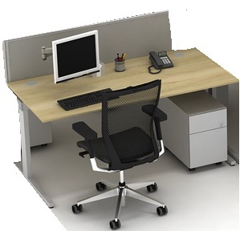
- design viz ilustrační fotografie
- stolová deska vyrobena z materiálu na bázi dřeva (LTD, EKOTECH) s ABS hranou min. 2 mm
- barva pracovní desky: šedá
- s paravánem z mléčného plexy skla výšky 300 mm a šířky
1600 mm (včetně uchycení ke stolu)
- šířka stolu 1800 mm
- hloubka stolu 800 mm
- výška stolu 735 až 750 mm (opatřen rektifikací), (uchazeč zvolí jeden rozměr, např. 740mm)
- modesty panel (čelo) z MDF šedá
- kovové podnoží (ocelové profily, hliníkové odlitky)
- podnož stříbrná – prášková barva - RAL 9022
Počet kusů | 1

Technická specifikace | Nákres
stůl 20.h.02 | 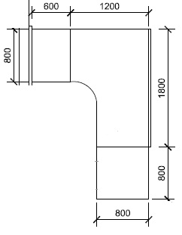
- design viz nákres
- 3 stoly s níže uvedenými rozměry
- stůl č. 1 - 600 x 800 mm
- stůl č. 2 - 800 x 800 mm
- stůl č. 3 - 1200 x 1800 mm + 2 ks průchodek
- výška stolu 735 až 750 mm (opatřen rektifikací), (uchazeč zvolí jeden rozměr, např. 740mm)
- stolová deska vyrobena z materiálu na bázi dřeva (LTD, EKOTECH) s ABS hranou min. 2 mm
- modesty panel (čelo) u stolu č. 3 z MDF šedá
- barva pracovní desky: šedá
- podnož stříbrná – prášková barva RAL 9022
Počet kusů | 1

Technická specifikace | Ilustrační fotografie
stůl 20.h.03 | 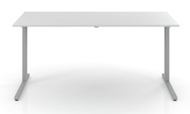
- design viz ilustrační fotografie
- stolová deska vyrobena z materiálu na bázi dřeva (LTD, EKOTECH) s ABS hranou min. 2 mm
- barva pracovní desky: šedá
- šířka stolu 1800 mm
- hloubka stolu 800 mm
- výška stolu 735 až 750 mm (opatřen rektifikací), (uchazeč zvolí jeden rozměr, např. 740mm)
- podnož stříbrná - prášková barva - RAL 9022
Počet kusů | 1

Technická specifikace | Ilustrační fotografie
stůl 20.i.01
- design viz ilustrační fotografie
- stolová deska vyrobena z materiálu na bázi dřeva (LTD, EKOTECH) s ABS hranou min. 2 mm
- barva pracovní desky: šedá
- šířka stolu 1600 mm
- hloubka stolu 800 mm
- modesty panel (čelo) z MDF šedá
- včetně prokabelování
- podnož stříbrná – prášková barva RAL 9022
Počet kusů | 2

Technická specifikace | Ilustrační fotografie
stůl 20.h.04 | 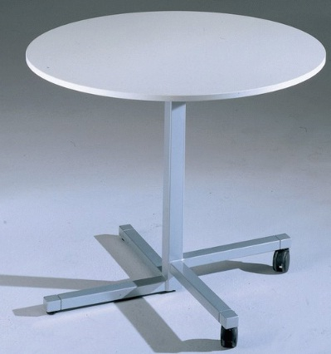
- design viz ilustrační fotografie
- kulatý
- Ø 900 mm
- stolová deska vyrobena z materiálu na bázi dřeva (LTD, EKOTECH) s ABS hranou min. 2 mm
- výška 720 mm
- barva pracovní desky: šedá
- podnož stříbrná – prášková barva RAL 9022
Počet kusů | 2

Technická specifikace | Ilustrační fotografie
stůl jednací 20.h.05 | 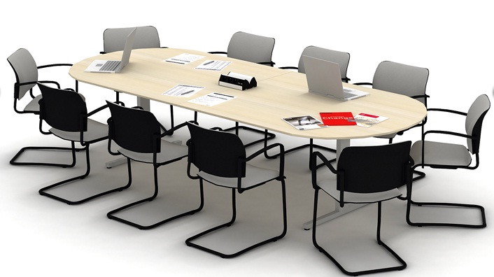
- design viz ilustrační fotografie
- oválný
- stolová deska vyrobena z materiálu na bázi dřeva (LTD, EKOTECH) s ABS hranou min. 2 mm
- barva pracovní desky: šedá
- rozměry: 2300 x 1100 mm
- výška stolu 735 až 750 mm (opatřen rektifikací), (uchazeč zvolí jeden rozměr, např. 740mm)
- podnož stříbrná - prášková barva RAL 9022
Počet kusů | 1

Technická specifikace | Ilustrační fotografie
skříň 20.h.06 (20.i.02) | 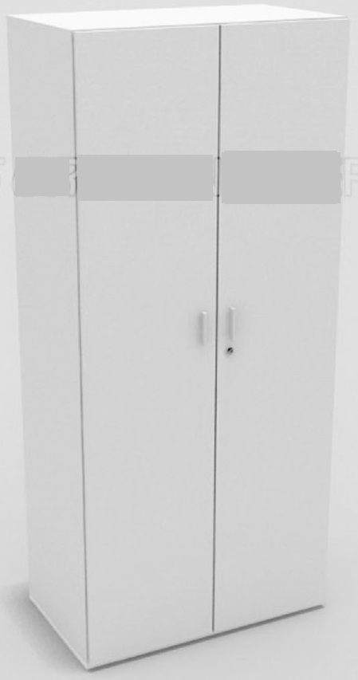
- design viz ilustrační fotografie
- LTD desky o tloušťkách 8 mm a 18 mm
- plastové hrany
- barva: šedá
- uzamykatelná
- výška 1780 mm (výškově stavitelné – rektifikace)
- šířka 800 mm
- hloubka 450 mm
Počet kusů | 5 (4 + 1)

